Rafał Niburski Szczecin, 20.10.2017 r.
radny Rady Miasta

Interpelacja
Proszę o informację czy w najbliższej przyszłości planowane są działania mające na celu wyburzenie lub zagospodarowanie pomieszczeń po dawnych dyspozytorniach na pętlach autobusowo – tramwajowych na Gocławiu, przy ul. Ludowej oraz przy Stoczni Szczecińskiej. Obecnie obiekty są zamknięte, niszczeją i straszą swoim wyglądem.
W odpowiedzi na zapytanie w sprawie pętli na Gocławiu, składane 27.02.2015 r., uzyskałem informację, ze z powodu braku rentowności nie jest planowane przywrócenie działalności kas biletowych, brak również zainteresowania ewentualnym wynajmem, przez podmioty, które mogłyby tam prowadzić działalność gospodarczą.
W dobie rosnącego ruchu rowerowego i rozbudowy miejskiej sieci ścieżek można byłoby rozważyć zatem przekształcenie wolnych pomieszczeń w estetyczne parkingi dla rowerów, gdzie można bezpiecznie zostawić swój jednoślad i przesiąść się do komunikacji miejskiej.
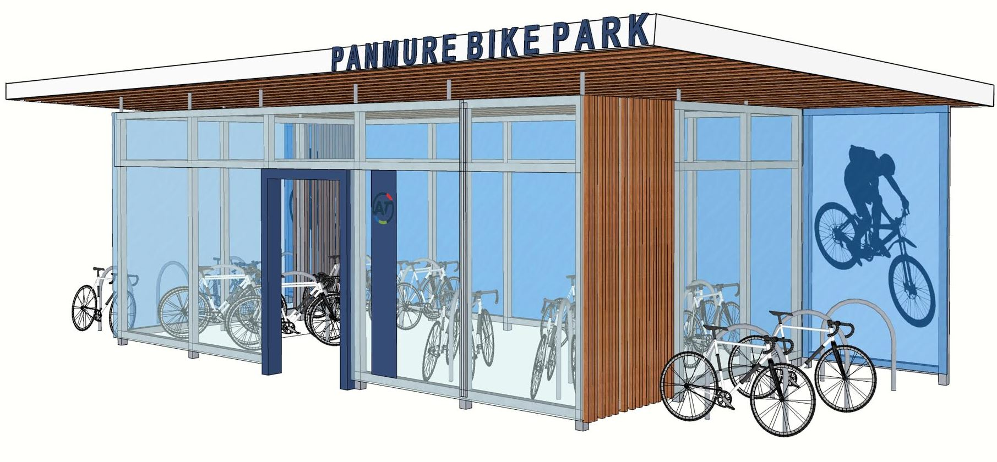

Poniżej zdjęcia ilustrujące aktualny stan infrastruktury:

